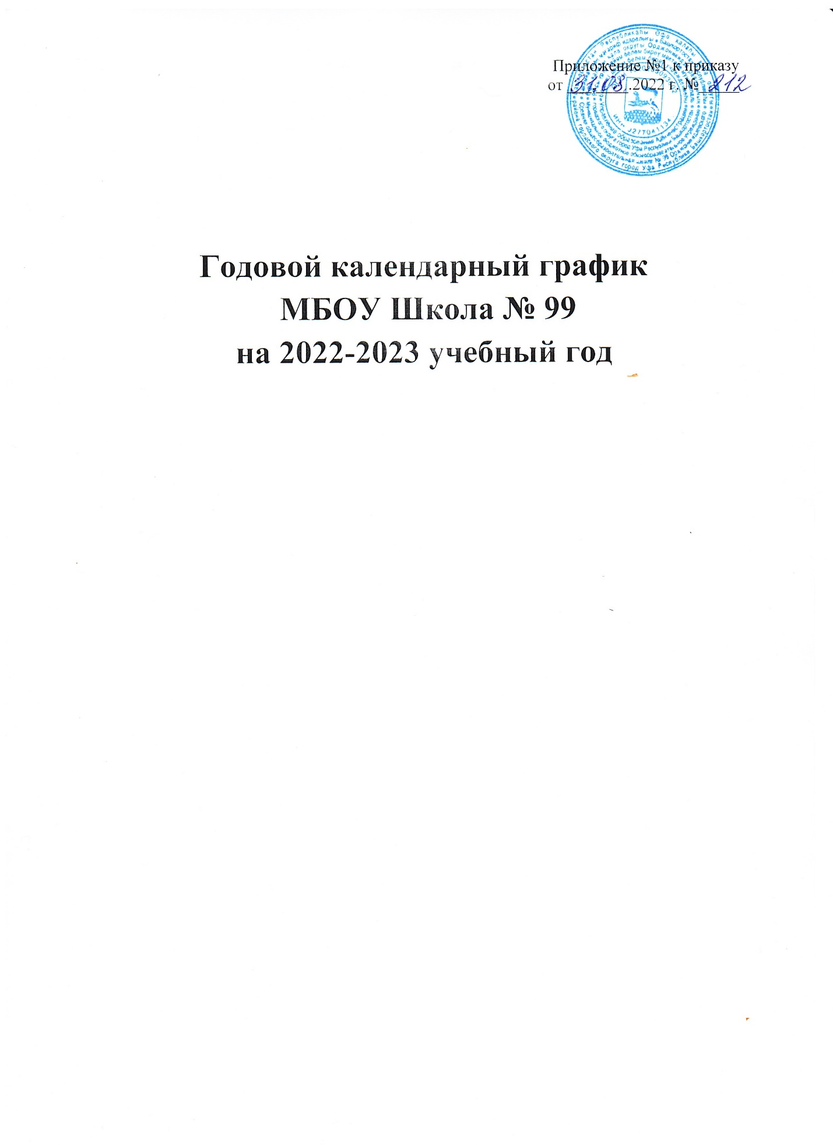

ПОЯСНИТЕЛЬНАЯ ЗАПИСКА
к годовому календарному графику
МБОУ Школа № 99
на 2022-2023 учебный год
Годовой календарный график предназначен для организации образовательного процесса в МБОУ Школа № 99 в 2022-2023 учебном году в целях обеспечения единого образовательного пространства, синхронизации действия образовательных организаций при поведении мероприятий муниципального и республиканского уровней, создание единого имиджа системы общего образования Республики Башкортостан.
2022-2023 учебный год для обучающихся по образовательным программам общего образования начинается 1 сентября 2022 года и оканчивается 31 августа 2023 года.
Продолжительность каникул:
Осенние | с 29 октября по 6 ноября 2022 | 9 календарных дней
Зимние | с 30декабря 2022 года по 10 января 2023 года | 12 календарных дней
Дополнительные каникулы для 1-классников | с 13 по 19 февраля 2023 года | 7 календарных дней
Весенние | с 25 марта по 2 апреля 2023 года | 9 календарных дней
Летние | с 26 мая по 31 августа 2023 года | 98 календарных дней
Нерабочие праздничные дни в 2022-2023 учебном году:
11 октября 2022 года | День Республики Башкортостан
4 ноября 2022 года | День народного единства
1,2,3,4,5,6,8 января 2023 года | Новогодние каникулы
7 января 2023 года | Рождество Христово
23 февраля 2023 года | День защитника Отечества
8 марта 2023 года | Международный женский день
21 апреля 2023 года | Ураза-байрам
1 мая 2023 года | Праздник Весны и Труда
9 мая 2023 года | День Победы
12 июня 2023 года | День России
28 июня 2023 года | Курбан-байрам

Перенесенные выходные дни в 2022-2023 учебном году:
24 февраля 2023 года | Перенос выходного дня 1 января на пятницу 24 февраля
8 мая 2023 года | Перенос выходного дня 8 января на понедельник 8 мая

НАЧАЛЬНОЕ ОБЩЕЕ ОБРАЗОВАНИЕ

1. Календарные периоды учебного года
1.1. Дата начала учебного года: 1 сентября 2022 г.
1.2. Дата окончания учебного года: 31 августа 2023 г.
1.3. Продолжительность учебного года:
– 1 класс – 33 учебные недели;
– 2–4 классы – 34 учебные недели.
2. Периоды образовательной деятельности
2.1. Продолжительность учебных периодов по четвертям в учебных неделях и учебных днях.
1 класс
Учебный период | Дата |  | Продолжительность
 | Начало | Окончание | Количество учебных недель | Количество учебных дней
I четверть | 01.09.2022 | 28.10.2022 | 8 недель* и 2 дня | 42
II четверть | 07.11.2022 | 29.12.2022 | 7 недель и 4 дня | 39
III четверть | 11.01.2023 | 24.03.2023 | 9 недель и 3 дня | 48
IV четверть | 03.04.2023 | 25.05.2023 | 7 недель и 4 дня | 39
Итого в учебном году |  |  | 33 недели и 3 дня | 168
Количество дней, подлежащих организации питания обучающихся** |  |  |  | 160
*Под учебной неделей следует понимать 5 (пять) учебных дней без вычета нерабочих праздничных дней и перенесенных выходных дней, предусмотренных трудовым законодательством Российской Федерации и Республики Башкортостан.
**количество дней, подлежащих организации питания обучающихся, подсчитывается путем исключения из учебных периодов нерабочих праздничных дней и перенесенных выходных дней, предусмотренных трудовым законодательством Российской Федерации и Республики Башкортостан.

2–4 классы
Учебный период | Дата |  | Продолжительность
 | Начало | Окончание | Количество учебных недель | Количество учебных дней
I четверть | 01.09.2022 | 28.10.2022 | 8 недель* и 2 дня | 42
II четверть | 07.11.2022 | 29.12.2022 | 7 недель и 4 дня | 39
III четверть | 11.01.2023 | 24.03.2023 | 10 недель и 3 дня | 53
IV четверть | 03.04.2023 | 25.05.2023 | 7 недель и 4 дня | 39
Итого в учебном году: |  |  | 34 недели и 3 дня | 173
Количество дней, подлежащих организации питания обучающихся** |  |  |  | 165

2.2. Продолжительность каникул и выходных дней
1 класс
Каникулярный период | Дата |  | Продолжительность каникул и выходных дней в календарных днях
 | Начало | Окончание
Осенние каникулы | 29.10.2022 | 06.11.2022 | 9
Зимние каникулы | 30.12.2022 | 10.01.2023 | 12
Дополнительные каникулы | 13.02.2023 | 19.02.2023 | 7
Весенние каникулы | 25.03.2023 | 02.04.2023 | 9
Летние каникулы | 26.05.2023 | 31.08.2023 | 98
Выходные дни |  |  | 62
Итого: |  |  | 197
2–4 классы
Каникулярный период | Дата |  | Продолжительность каникул и выходных дней в календарных днях
 | Начало | Окончание
Осенние каникулы | 29.10.2022 | 06.11.2022 | 9
Зимние каникулы | 30.12.2022 | 10.01.2023 | 12
Весенние каникулы | 25.03.2023 | 02.04.2023 | 9
Летние каникулы | 26.05.2023 | 31.08.2023 | 98
Выходные дни |  |  | 64
Итого: |  |  | 192

3. Распределение образовательной недельной нагрузки
Образовательная деятельность | Недельная нагрузка в академических часах
 | 1-е классы | 2-е классы | 3-е классы | 4-е классы
Урочная | 21 | 23 | 23 | 23
Внеурочная | 3 | 3 | 5 | 5

4. Расписание звонков и перемен
1 классы (1 смена)
1 четверть
№ урока | Время урока | перемены | Длительность урока
1 | 8.00-8.35 | 10 | 35
2 | 8.45-9.20 | 20 | 35
3 | 9.40-10.15 |  | 35
2 четверть
№ урока | Время урока | перемены | Длительность урока
1 | 8.00-8.35 | 10 | 35
2 | 8.45-9.20 | 20 | 35
3 | 9.40-10.15 | 20 | 35
4 | 10.35-11.10 | 10 | 35
5 | 11.20-11.55 |  | 35
3-4 четверти
№ урока | Время урока | перемены | Длительность урока
1 | 8.00-8.40 | 10 | 40
2 | 8.50-9.30 | 20 | 40
3 | 9.50-10.30 | 20 | 40
4 | 10.50-11.30 | 10 | 40
5 | 11.40-12-20 |  | 40

2 классы (1 смена)
№ урока | Время урока | Перемена | Длительность урока
1 | 08.00 – 08.40 | 5 | 40
2 | 08.45 – 09.25 | 20 | 40
3 | 09.45 – 10.25 | 20 | 40
4 | 10.45 – 11.25 | 20 | 40
5 | 11.45 – 12.25 | 20 | 40
6 | 12.45 – 13.25 | 10 | 40

3-4 классы (2 смена)
№ урока | Время урока | перемены | Длительность урока
1 | 13.35-14.15 | 10 | 40
2 | 14.25-15.05 | 10 | 40
3 | 15.15-15.55 | 10 | 40
4 | 16.05-16.45 | 10 | 40
5 | 16.55-17.35 |  | 40

5. Организация промежуточной аттестации
Промежуточная аттестация осуществляется в конце каждой четверти по предметам учебного плана и может проводиться в следующих формах:
- тестирование, защита проекта, контрольная работа, сдача норматива, собеседование и др.
Промежуточная аттестация в конце учебного года проводится в переводных классах с 17 апреля 2023 г. по 15 мая 2023 г. без прекращения образовательной деятельности по предметам учебного плана и в следующих формах:
тематическая контрольная работа, четвертная контрольная работа, годовая контрольная работа, изложение, диктант, тест, творческая работа, защита проекта, сдача норматива и др.
ОСНОВНОЕ ОБЩЕЕ ОБРАЗОВАНИЕ

1. Календарные периоды учебного года
1.1. Дата начала учебного года: 1 сентября 2022 г.
1.2. Дата окончания учебного года: 31 августа 2023 г.;
1.3. Продолжительность учебного года:
– 5–8 классы – 34 недели;
– 9 класс – 34 недели без учета государственной итоговой аттестации (ГИА).
2. Периоды образовательной деятельности
2.1. Продолжительность учебных занятий по четвертям в учебных неделях и учебных днях
5–9 классы
Учебный период | Дата |  | Продолжительность
 | Начало | Окончание | Количество учебных недель | Количество учебных дней
I четверть | 01.09.2022 | 28.10.2022 | 8 недель* и 2 дня | 42
II четверть | 07.11.2022 | 29.12.2022 | 7 недель и 4 дня | 39
III четверть | 11.01.2023 | 24.03.2023 | 10 недель и 3 дня | 53
IV четверть | 03.04.2023 | 25.05.2023 | 7 недель и 4 дня | 39
Итого в учебном году: |  |  | 34 недели и 3 дня | 173
Количество дней, подлежащих организации питания обучающихся** |  |  |  | 165

2.2. Продолжительность каникул и выходных дней
5–9 классы
Каникулярный период | Дата |  | Продолжительность каникул и выходных дней в календарных днях
 | Начало | Окончание
Осенние каникулы | 29.10.2022 | 06.11.2022 | 9
Зимние каникулы | 30.12.2022 | 10.01.2023 | 12
Весенние каникулы | 25.03.2023 | 02.04.2023 | 9
Летние каникулы | 26.05.2023 | 31.08.2023 | 98
Выходные дни |  |  | 64
Итого: |  |  | 192
3. Режим работы образовательной организации
Период учебной деятельности | 5–9 классы
Учебная неделя (дней) | 5 дней
Урок (минут) | 40 минут
Перерыв (минут) | 5–20 минут
Периодичность промежуточной аттестации | по четвертям

4. Распределение образовательной недельной нагрузки
Образовательная деятельность | Недельная нагрузка (5-дневная учебная неделя)  в академических часах
 | 5 класс | 6 класс | 7 класс | 8 класс | 9 класс
Урочная | 29 | 30 | 32 | 33 | 33
Внеурочная | 8 | 8 | 8 | 8 | 9

5. Расписание звонков и перемен
5–9 классы
№ урока | Время урока | Перемена | Длительность урока
1 | 08.00 – 08.40 | 5 | 40
2 | 08.45 – 09.25 | 20 | 40
3 | 09.45 – 10.25 | 20 | 40
4 | 10.45 – 11.25 | 20 | 40
5 | 11.45 – 12.25 | 20 | 40
6 | 12.45 – 13.25 | 10 | 40
7 | 13.35 - 14.15

6. Организация промежуточной аттестации
Промежуточная аттестация осуществляется в конце каждой четверти по предметам учебного плана и может проводиться в следующих формах:
- тестирование, защита проекта, контрольная работа, сдача норматива, собеседование и т.п.
Промежуточная аттестация в конце учебного года проводится в переводных классах с 17 апреля 2023 г. по 15 мая 2023 г. без прекращения образовательной деятельности по предметам учебного плана и в следующих формах:
тематическая контрольная работа, четвертная контрольная работа, годовая контрольная работа, изложение, диктант, тест, творческая работа, защита проекта, письменный или устный зачет, сдача норматива и др.

